**TRƯỜNG ĐẠI HỌC GIAO THÔNG VẬN TẢI**

**THÀNH PHỐ HỒ CHÍ MINH**

**VIỆN CÔNG NGHỆ THÔNG TIN VÀ ĐIỆN, ĐIỆN TỬ**



**XÂY DỰNG WEBSITE BÁN GIÀY HTML, CSS, JS, PHP**

**MÔN:** Lập trình web

**Giảng viên hướng dẫn:** Trần Anh Quân

**Thành viên nhóm:**

Huỳnh Tấn Mạnh 2251330024

Nguyễn Minh Khôi 2251120022

Nguyễn Đình Mạnh 2251330025

Nguyễn Minh Nhật 2251120034

**Tóm Tắt Nội Dung Đồ Án**

Nội dung chính của đồ án là xây dựng website thương mại điện tử có các chức năng cần thiết như khách hàng có thể tạo tài khoản và đăng nhập vào website, có thể tìm kiếm sản phẩm. Đối với khách hàng đã đăng nhập thì có thể quản lý tài khoản, mua hàng. Người quản trị, thông qua website có thể quản lý tình hình của cửa hàng như: tình trạng kho hàng, doanh thu cửa hàng... qua đó có thể đưa ra những chiến lược kinh doanh trong tương lai.

Một yêu cầu quan trọng về website thương mại điện tử là không những hệ thống phải xử lý nhanh và chính xác mà còn phải có giao diện bắt mắt thu hút khách hàng. Do đó em đã quyết định sử dụng PHP làm ngôn ngữ xử lý logic; HTML, CSS và JavaScript là những ngôn ngữ dùng để thiết kế giao diện.

Trên đây là các yêu cầu của hệ thống trong khuôn khổ của đồ án này. Tuy hệ thống chỉ đáp ứng được các chức năng của một website thương mại điện tử cỡ nhỏ - thích hợp cho kinh doanh bán lẻ theo cá nhân hoặc hộ gia đình, nhưng trong tương lai em sẽ tiếp tục phát triển hệ thống thành một chuỗi các cửa hàng, xây dựng app mobile cho hệ thống và đặc biệt phát triển các dịch vụ logistics.

**Mục lục**

**CHƯƠNG 1. KHẢO SÁT HIỆN TRẠNG** 5

1.1 Đặt vấn đề 5

1.2 Thương mại điện tử Việt Nam 5

1.3 Mục tiêu và chức năng chính của hệ thống 5

1.4 Định hướng giải quyết vấn đề 6

1.5 Tóm tắt cơ sở lý thuyết 6

**1.5.1. Ngôn ngữ lập trình PHP** 6

**1.5.2. HTML, CSS và JavaScript** 8

**1.5.3. Môi trường phát triển ứng dụng** 9

**CHƯƠNG 2. PHÂN TÍCH VÀ THIẾT KẾ HỆ THỐNG** 11

2.1 Các yêu cầu đặt ra cho hệ thống 11

2.2 Các tác nhân của hệ thống 11

2.3 Biểu đồ UseCase của hệ thống 11

**2.3.1.** Biểu đồ UseCase tổng quát 12

2.4. Các chức năng chính của hệ thống 12

**2.4.1.** **Chức năng đăng ký** 12

**2.4.2.** **Chức năng đăng nhập** 13

**2.4.3. Chức năng giỏ hàng** 14

**2.4.4. Chức năng mua hàng và thanh toán** 16

**2.4.5. Chức năng quản lý sản phẩm** 17

**2.4.6. Chức năng quản lý đơn hàng** 18

2.5. Thiết kế cơ sở dữ liệu 19

**2.5.1.** **Các bảng trong cơ sở dữ liệu** 20

**CHƯƠNG 3. XÂY DỰNG CHƯƠNG TRÌNH** 22

3.1. Giao diện trang web 22

**3.1.1. Giao diện trang admin** 22

**3.1.2. Giao diện trang chủ** 24

**CHƯƠNG 4. KẾT LUẬN** 29

4.1. Những kết quả đạt được 29

4.2. Những kết quả chưa đạt được 29

4.3. Định hướng phát triển trong tương lai 29

|  |  |
| --- | --- |
| Bảng Phân Công Công Việc của nhóm | |
| Tên Thành Viên | Công việc |
| Huỳnh Tấn Mạnh(Leader) | FE: Làm trang chi tiết sản phẩm và giỏ hàng của web, làm trang admin  BE: Làm chức năng quản lý danh mục, quản lý sản phẩm, quản lý đơn hàng, chức năng thanh toán  Kiểm thử: Kiểm tra lại chức năng thêm giỏ hàng, tìm kiếm và biểu đồ. |
| Nguyễn Minh Khôi | FE: Làm trang chủ của web, làm header và footer chung cho cả web, làm FE chính của nhóm  BE: Làm chức năng thêm giỏ hàng, phân trang, tìm kiếm sản phẩm, biểu đồ thống kê sản phẩm đã bán Kiểm thử: Kiểm tra lại phần FE của mọi người |
| Nguyễn Đình Mạnh | FE: Làm trang listing page  BE: Làm chức năng đăng nhập  Kiểm thử: kiểm tra phần đăng kí |
| Nguyễn Minh Nhật | FE: Làm trang đăng kí, đăng nhập, thanh toán  BE: Làm chức năng đăng kí Kiểm thử: kiểm tra phần đăng nhập |

# **CHƯƠNG 1. KHẢO SÁT HIỆN TRẠNG**

## Đặt vấn đề

Xã hội ngày nay đang không ngừng phát triển, song song với đó xu hướng thương mại điện tử ngày càng phát triển. Mọi việc giờ đây thật đơn giản, chỉ cần có một chiếc máy tính hay thậm chí chỉ với một chiếc điện thoại thông minh có kết nối với internet, việc mua bán, trao đổi thương mại trở nên thật dễ dàng hơn bao giờ hết với tất cả mọi người chỉ với một vài cái click chuột.

Với việc thương mại điện tử hóa, mọi rào cản về không gian địa lý hay thời gian làm việc đều được xoá bỏ. Các sản phẩm được giới thiệu rõ dàng dành cho không chỉ những người mua hàng ở khu vực đó mà trên cả đất nước Việt Nam, thậm chí là người dân trên toàn thế giới. Người bán giờ đây không chỉ còn ngồi một chỗ chờ khách hàng tìm đến mà đã tích cực chủ động đứng lên và tìm đến khách hàng. Và khi số lượng khách hàng tăng lên thì nó cũng tỉ lệ thuận với việc doanh thu sẽ tăng, đó chính là điều mà mọi doanh nghiệp đều hướng tới.

Bằng việc thương mại điện tử hóa, tất cả các doanh nghiệp từ lớn, vừa và nhỏ đều có thể thoả sức sáng tạo, cạnh tranh công bằng. Những ý tưởng kinh doanh mới táo bạo, những chiến lược tiếp thị, khuyến mại… đều có thể được áp dụng và hướng trực tiếp đến khách hàng nhanh nhất mà không tốn quá nhiều chi phí bởi tất cả vẫn được gói gọn trong một trang thương mại điện tử (website).

Trên những cơ sở đó, đồ án web của nhóm em thực hiện đề tài *“Xây dựng website bán giày”* nhằm giải quyết các nhu cầu quảng bá và kinh doanh sản phẩm.

## Thương mại điện tử Việt Nam

Thương mại điện tử (E-Commerce) là hình thức kinh doanh trực tuyến sử dụng nền tảng công nghệ thông tin với sự hỗ trợ của Internet để thực hiện các giao dịch mua bán, trao đổi, thanh toán trực tuyến. Thương mại điện tử là xu hướng của thời đại toàn cầu hóa, đây là lĩnh vực tiềm năng để các doanh nghiệp vừa và nhỏ sinh lợi và phát triển, cơ hội cho những ai muốn khởi nghiệp kinh doanh theo mô hình mới. Mô hình kinh doanh Thương mại điện tử được xem như một trong những giải pháp thúc đẩy sự phát triển của nền kinh tế quốc gia.

## Mục tiêu và chức năng chính của hệ thống

Để có một website bán hàng online chắc hẳn giao diện của trang web là một điều vô cùng quan trọng, giao diện cần phải thân thiện với cả máy tính cũng như thiết bị di động, dễ sử dụng, bắt mắt và hướng đến thị hiếu cũng như cảm nhận của khách hàng. Bên cạnh đó, website cần phải có tốc độ xử lý nhanh, chính xác, hiệu quả và tiện lợi cho cả người mua cũng như người bán - chủ website.

Website cần có các chức năng cơ bản của các trang thương mại điện tử như: Người mua có thể đăng kí và đăng nhập vào hệ thống để quản lý tài khoản, giỏ hàng, đơn hàng. Chủ shop có thể quản lý sản phẩm trong kho, quản lý đơn hàng, thông kê doanh số bán hàng.

## Định hướng giải quyết vấn đề

Dựa trên cơ sở mục tiêu và chức năng chính của hệ thống, cùng với thời gian học tập từ thầy **Trần Anh Quân**, em đã quyết định sử dụng ngôn ngữ PHP là ngôn ngữ chính sử lý logic của hệ thống. Kết hợp với một số ngôn ngữ như HTML, CSS, Javascript... để thiết kế giao diện.

Với việc sử dụng các ngôn ngữ lập trình phổ biến và các tiện ích mạng xã hội kèm theo đã được chứng minh tính hiệu quả qua các website lớn, em tự tin khảng định hệ thống có thể đáp ứng hoàn toàn các yêu cầu đặt ra.

## Tóm tắt cơ sở lý thuyết

### **1.5.1. Ngôn ngữ lập trình PHP**

***Giới thiệu***

PHP là viết tắt của từ “PHP: Hypertext Preprocessor”, đây là một ngôn ngữ lập trình kịch bản hay một loại mã lệnh chủ yếu được dùng để phát triển các ứng dụng viết cho máy chủ, mã nguồn mở, mục tiêu chính của ngôn ngữ là cho phép các nhà phát triển viết ra các trang web động một cách nhanh chóng. Nó rất phù hợp để phát triển web và có thể dễ dàng nhúng vào các trang HTML. Do được tối ưu hóa cho các ứng dụng web, tốc độ nhanh, nhỏ gọn, cú pháp giống C và Java, dễ học và thời gian xây dựng sản phẩm tương đối ngắn hơn so với các ngôn ngữ khác nên PHP đã nhanh chóng trở thành một ngôn ngữ lập trình web phổ biến nhất thế giới.

***Lịch sử hình thành và phát triển***

PHP được phát triển từ một sản phẩm có tên là PHP/FI do Rasmus Lerdorf tạo ra năm 1994, ban đầu được xem như là một tập con đơn giản của các mã kịch bản Perl để theo dõi tình hình truy cập đến bản sơ yếu lý lịch của ông trên mạng. Vào tháng 11 năm 1997, PHP/FI 2.0 được chính thức công bố, sau một thời gian khá dài chỉ được công bố dưới dạng các bản beta. Nhưng không lâu sau đó, nó đã được thay thế bởi các bản alpha đầu tiên của PHP 3.0 – phiên bản đầu tiên cho chúng ta thấy một hình ảnh gần gũi với các phiên bản PHP mà chúng ta được biết ngày nay.

PHP 3.0 đã chính thức được công bố vào tháng 6 năm 1998, sau thời gian 9 tháng được cộng đồng kiểm nghiệm. PHP 3.0 đã được Andi Gutmans và Zeev Suraski tạo ra sau khi viết lại hoàn toàn bộ mã nguồn trước đó. Lý do chính mà họ đã tạo ra phiên bản này là do họ nhận thấy PHP/FI 2.0 hết sức yếu kém trong việc phát triển các ứng dụng thương mại điện tử mà họ đang xúc tiến trong một dự án của trường đại học. Một trong những sức mạnh lớn nhất của PHP 3.0 là các tính năng mở rộng mạnh mẽ của nó. Ngoài khả năng cung cấp cho người dùng cuối một cơ sở hạ tầng chặt chẽ dùng cho nhiều cơ sở dữ liệu, giao thức và API khác nhau, các tính năng mở rộng của PHP 3.0 đã thu hút rất nhiều nhà phát triển tham gia và đề xuất các mô đun mở rộng mới.

Tháng 5 năm 2000, gần 2 năm sau khi bản PHP 3.0 ra đời, phiên bản PHP

* 1. chính thức được công bố. Ngoài tốc độ xử lý được cải thiện rất nhiều, PHP 4.0 đem đến các tính năng chủ yếu khác gồm có sự hỗ trợ nhiều máy chủ Web hơn, hỗ trợ phiên làm việc HTTP, tạo bộ đệm thông tin đầu ra, nhiều cách xử lý thông tin người sử dụng nhập vào bảo mật hơn và cung cấp một vài các cấu trúc ngôn ngữ mới. Với PHP 4, số nhà phát triển dùng PHP đã lên đến hàng trăm nghìn và hàng triệu site đã công bố cài đặt PHP, chiếm khoảng 20% số tên miền trên mạng Internet.

Hiện nay phiên bản tiếp theo của PHP đang được phát triển, Phiên bản PHP 6 được kỳ vọng sẽ lấp đầy những khiếm khuyết của PHP ở phiên bản hiện tại, như là: hỗ trợ namespace, hỗ trợ Unicode, sử dụng PDO làm API chuẩn cho việc truy cập cơ sở dữ liệu, các API cũ sẽ bị đưa ra thành thư viện PECL... Phiên bản 6 này chỉ dùng ở việc nghiên cứu và thử nghiệm. PHP 7 với việc sử dụng bộ nhân Zend Engine mới PHPNG cho tốc độ nhanh gấp 2 lần. Ngoài ra ở phiên bản này còn thêm vào rất nhiều cú pháp, tính năng mới giúp cho PHP trở nên mạnh mẽ hơn. Những tính năng mới quan trọng có thể kể đến như: khai báo kiểu dữ liệu cho biến, xác định kiểu dữ liệu sẽ trả về cho 1 hàm, thêm các toán tử mới.

***Ưu điểm của PHP***

PHP là ngôn ngữ mã nguồn mỡ, có thể chạy được trên cả Apache và IIS do đó so với ASP.NET thì nó phổ biến nhiều hơn, điều đó được minh chứng bằng số lượng các website được thiết kế bằng ngôn ngữ PHP hiện nay. Cấu trúc PHP cực kỳ đơn giản, vậy nên bạn sẽ không mất nhiều thời gian để có thể học được. Một khi đã làm chủ được HTML và C, bạn hoàn toàn có thể làm chủ được ngôn ngữ lập trình này.

Thư viện của PHP vô cùng phong phú, hệ thống CMS miễn phí dùng tương đối nhiều, cũng như được cộng đồng hỗ trợ một cách vô cùng mạnh mẽ. Vậy nên bạn có thể dễ dàng tìm nguồn tài liệu mình cần cũng như có thể nhận được sự hỗ trợ một cách nhanh nhất.

Do chạy được trên máy chủ Apache và thường đi cặp cùng với hệ quản trị cơ sở dữ liệu MySQL nên việc cài đặt môi trường phát triển vô cùng đơn giản, thông qua một bộ cài đặt duy nhất như là: XAMPP trên windows và linux, MAMP trên MacOS.

### **1.5.2. HTML, CSS và JavaScript**

***HTML***

HTML là chữ viết tắt cho “HyperText Markup Language”, hay là "Ngôn ngữ Đánh dấu Siêu văn bản" là một ngôn ngữ đánh dấu được thiết kế ra để tạo nên các trang web với các mẩu thông tin được trình bày trên World Wide Web. Cùng với CSS và JavaScript, HTML tạo ra bộ ba nền tảng kỹ thuật cho World Wide Web. HTML được định nghĩa như là một ứng dụng đơn giản của SGML và được sử dụng trong các tổ chức cần đến các yêu cầu xuất bản phức tạp. HTML đã trở thành một chuẩn Internet do tổ chức World Wide Web Consortium (W3C) duy trì.

HTML được sáng tạo bởi Tim Berners-Lee, nhà vật lý học của trung tâm nghiên cứu CERN ở Thụy Sĩ. Anh ta đã nghĩ ra được ý tưởng cho hệ thống hypertext trên nền Internet. Anh xuất bản phiên bản đầu tiên của HTML trong năm 1991 bao gồm 18 tag HTML. Từ đó, mỗi phiên bản mới của HTML đều có thêm tag mới và attributes mới. Nâng cấp mới nhất gần đây là vào năm 2014, khi ra mắt chuẩn HTML5.

***CSS***

CSS là chữ viết tắt cho “Cascading Style Sheets”, được sử dụng để mô tả giao diện và định dạng của một tài liệu viết bằng ngôn ngữ đánh dấu (markup). Nó cung cấp một tính năng bổ sung cho HTML. Nó thường được sử dụng với HTML để thay đổi style của trang web và giao diện người dùng. Nó cũng có thể được sử dụng với bất kỳ loại tài liệu XML nào bao gồm cả XML đơn giản, SVG và XUL.

CSS được phát triển bởi W3C (World Wide Web Consortium) vào năm 1996, nhằm mục đích: Hạn chế tối thiểu việc làm rối mã HTML của trang Web bằng các thẻ quy định kiểu dáng khiến mã nguồn của trang Web được gọn gàng hơn, tách nội dung của trang Web và định dạng hiển thị, dễ dàng cho việc cập nhật nội dung; Tạo ra các kiểu dáng có thể áp dụng cho nhiều trang Web, giúp tránh phải lặp lại việc định dạng cho các trang Web giống nhau.

Giống như HTML, CSS không thực sự là một ngôn ngữ lập trình mà là một ngôn ngữ định kiểu – style. Điều này có nghĩa là nó cho phép bạn áp dụng kiểu có chọn lọc cho các phần tử trong tài liệu HTML.

***JavaScript***

JavaScript là một ngôn ngữ lập trình kịch bản đa nền tảng (cross-platform), hướng đối tượng. Nó chủ yếu được sử dụng để tăng cường cung cấp trải nghiệm thân thiện hơn với người dùng website như là bao gồm các trang web cập nhật tự động, cải tiến giao diện người dùng như menu và hộp thoại, hình động, đồ họa 2D và 3D, bản đồ tương tác, trình phát video... JavaScript là một ngôn ngữ nhỏ và nhẹ, chạy trong môi trường máy chủ lưu trữ (trình duyệt web). Nó có thể được kết nối với các đối tượng của môi trường để cung cấp kiểm soát chương trình đối với chúng.

JavaScript được phát triển bởi Brendan Eich tại Hãng truyền thông Netscape với cái tên đầu tiên Mocha, rồi sau đó đổi tên thành LiveScript, và cuối cùng thành JavaScript. Giống Java, JavaScript có cú pháp tương tự C, nhưng nó gần với Self hơn Java. Hiện nay phiên bản mới nhất của JavaScript là ECMAScript 7 với nhiều cải tiến vượt bậc so với phiên bản tiền nhiệm.

JavaScript là ngôn ngữ kịch bản phía máy khách (client-side) duy nhất. Do đó, nó được sử dụng trên hầu hết các trang web mà bạn nhìn thấy trên internet. Tuy nhiên cú pháp của nó vô cùng lộn xộn và khó làm chủ, do đó Jquery – một thư viện của JavaScript ra đời nhằm giúp lập trình viên xây dựng những chức năng có sử dụng Javascript trở nên dễ dàng hơn như: đơn giản hóa việc duyệt tài liệu HTML, xử lý sự kiện, hoạt ảnh và tương tác Ajax để phát triển web nhanh chóng... jQuery là một bộ công cụ JavaScript gọn nhẹ nhưng đầy mạnh mẽ, được chứng minh qua hơn 90% các website trên thế giới sử dụng (trừ các website chạy bằng JavaScript Framework).

### **1.5.3. Môi trường phát triển ứng dụng**

***MySQL***

MySQL là hệ quản trị cơ sở dữ liệu tự do nguồn mở phổ biến nhất thế giới và được các nhà phát triển rất ưa chuộng trong quá trình phát triển ứng dụng, đặc biệt là các ứng dụng website và nó thường đi kết hợp với ngôn ngữ lập trình PHP để xây dựng các ứng dụng website. MySQL được các hệ thống web ưa chuộng là vì tốc độ xử lý cao, dễ sử dụng, ổn định, và tương thích với các hệ điều hành thông dụng hiện nay như Linux, Window, Mac OS X, Unix, FreeBSD…

***XAMPP***

Apache và MySQL là hai yếu tố cần thiết cấu thành nên môi trường phát triển ứng dụng web bằng ngôn ngữ PHP. Do đó XAMPP ra đời nhằm mục đích kết hợp tất cả các yếu tố cấu thành WebServer trong một chương trình.

XAMPP là chương trình tạo máy chủ Web (Web Server) được tích hợp sẵn Apache, PHP, MySQL, FTP Server, Mail Server và các công cụ như phpMyAdmin. XAMPP có chương trình quản lý khá tiện lợi, cho phép chủ động bật tắt hoặc khởi động lại các dịch vụ máy chủ bất kỳ lúc nào. Nhìn chung XAMPP được xem là một bộ công cụ hoàn chỉnh dành cho lập trình viên PHP trong việc thiết lập và phát triển các website.

# **CHƯƠNG 2. PHÂN TÍCH VÀ THIẾT KẾ HỆ THỐNG**

## Các yêu cầu đặt ra cho hệ thống

Hệ thống là một website thương mại điện tử nên mọi doanh thu và lợi nhuận đều đến từ phía khách hàng. Do đó các yêu cầu đặt ra cho hệ thống cũng phải phù hợp với nhu cầu của khách hàng. Yêu cầu về giao diện website: phải có giao diện thân thiện, bắt mắt, dễ sử dụng, phù hợp với thị yếu và nhu cầu của người dùng.

Về hiệu năng của hệ thống: hệ thống phải có hiệu năng xử lý yêu cầu của khách hàng nhanh nhất có thể, ngay lập tức phải hồi lại khi người dùng click vào một chức năng cụ thể. Bên cạnh hiêu năng nhanh còn phải xử lý chính xác yêu cầu của khách hàng và đảm bảo an toàn bảo mật cho khách hàng.

Về các chức năng của hệ thống: đảm bảo hệ thống có đầy đủ chức năng cần thiết của một trang thương mại điện tử. Khách hàng có thể tạo tài khoản và đăng nhập, tìm kiếm, thêm sản phẩm vào giỏ hàng, mua hàng và thanh toán... Người quản trị có thể quản lý tất cả các người dùng trong hệ thống, quản lý sản phẩm, quản lý đơn hàng, thống kê doanh số.

## Các tác nhân của hệ thống

**User:** là những người dùng đã đăng nhập vào hệ thống. Những tác nhân này là mục đích chính mà hệ thống hướng tới do đó ngoài các chức năng cơ bản và sử sử dụng thêm nhiều chức năng nâng cao khác, như là: quản trị tài khoản, thêm giỏ hàng, mua sản phẩm

**Admin:** là tác nhân giữ vai trò chính trong hệ thống website. Là người điều hành, quản lý và theo dõi mọi hoạt động của hệ thống. Tác nhân có thể thực hiện được tất cả chức năng quản trị trong hệ thống như là:quản lý sản phẩm, xử lý đơn hàng, thống kê doanh thu, hỗ trợ và phản hồi cho khách hàng.

## Biểu đồ UseCase của hệ thống

### **2.3.1.** Biểu đồ UseCase tổng quát

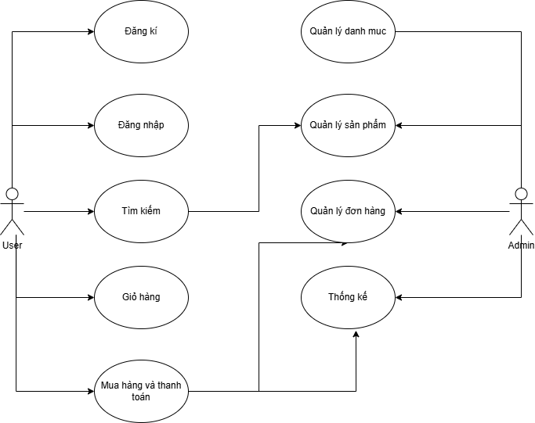

## Các chức năng chính của hệ thống

Dựa trên văn bản mô tả các yêu cầu đặt ra cho hệ thống, việc phân tích các tác nhân ảnh hướng đến hệ thống và biểu đồ UseCase tổng quát của từng tác nhân, ta xác định được các chức năng của hệ thống tương ứng với từng tác nhân như sau:

### **Chức năng đăng ký**

Chức năng này cho phép người dùng có thể tự do đăng ký tài khoản để đăng nhập vào hệ thống. Khi khách hàng điền đầy đủ thông tin đăng ký, hệ thống sẽ nhận cái thông tin của người dùng vào cơ sở dữ liệu. 1 email chỉ sử dụng cho 1 tài khoản. Chức năng này chỉ áp dụng cho tác nhân khách hàng chưa có tài khoản (Guest).

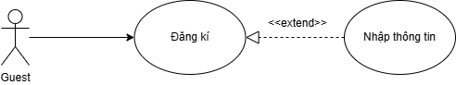

|  |  |
| --- | --- |
| Tên UseCase | Đăng ký. |
| Mô Tả | Cho phép khách hàng đăng ký tài khoản. |
| Tác Nhân | Người dùng chưa đăng nhập (Guest). |
| Điều kiện đầu vào | Khi người dùng chưa có tài khoản chọn chức năng đăng ký. |
| Điều kiện đầu ra | Người dùng đăng ký thành công hoặc hủy đăng ký. |
| Dòng sự kiện chính | Người dùng chọn đăng ký bằng form đăng ký: sau khi điền đầy đủ thông tin và ấn nút gửi. Hệ thộng sẽ xác nhận đăng kí thành công |
| Dòng sự kiện phụ | Khi người dùng nhập thông tin tài khoản vào form đăng ký không chính xác hoặc đã tồn tại, hệ thống sẽ hiển thị thông báo và quay lại trang đăng ký. |

### **Chức năng đăng nhập**

Chức năng này cho phép người dùng có tài khoản và đã được kích hoạt hoặc người quản trị đăng nhập vào hệ thống. Khi điền đầy đủ và chính xác thông tin đăng nhập, hệ thống sẽ xác minh và chuyển hướng trang đến trang chủ nếu là tài khoản khách hàng. Chức năng này áp dụng cho tác nhân khách hàng đã có tài khoản nhưng chưa đăng nhập (Guest).

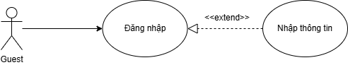

|  |  |
| --- | --- |
| Tên UseCase | Đăng nhập. |
| Mô Tả | Cho phép khách hàng đăng nhập tài khoản. |
| Tác Nhân | Người dùng chưa đăng nhập (Guest). |
| Điều kiện đầu vào | Khi người dùng đã có tài khoản và chưa đăng nhập chọn chức năng đăng nhập. |
| Điều kiện đầu ra | Người dùng đăng nhập thành công hoặc hủy đăng nhập. |
| Dòng sự kiện chính | Người dùng chọn đăng nhập bằng form đăng nhập: sau khi điền đầy đủ thông tin và ấn nút đăng nhập, hệ thống sẽ kiểm tra, nếu thành công sẽ chuyển hướng đến trang chủ hoặc trang quản trị tùy thuộc vào loại tài khoản. |
| Dòng sự kiện phụ | Khi người dùng nhập thông tin tài khoản vào form đăng nhập không chính xác, hệ thống sẽ hiển thị thông báo và quay lại trang đăng nhập. |

### **2.4.3. Chức năng giỏ hàng**

Chức năng này cho phép người dùng thêm sản phẩm vào giỏ hàng để tiếp tục lựa chọn các sản phẩm khác. Người dùng có thể quản lý các sản phẩm trong giỏ hàng như thay đổi số lượng hoặc xóa sản phẩm. Khi tắt trình duyêt thì giỏ hàng sẽ xóa. Chức năng này áp dụng cho tác nhân người dùng(Guest).

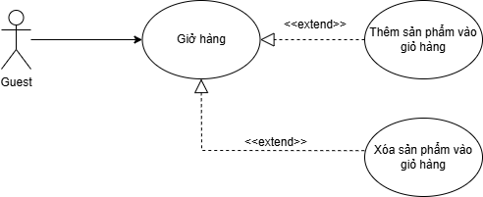

|  |  |
| --- | --- |
| Tên UseCase | Giỏ hàng. |
| Mô Tả | Cho phép khách hàng quản lý giỏ hàng của mình. |
| Tác Nhân | Tất cả tác nhân người dùng (Guest). |
| Điều kiện đầu vào | Khi người dùng chọn các chức năng giỏ hàng. |
| Điều kiện đầu ra | Kết quả của giỏ hàng tương ứng với chức năng đã chọn. |
| Dòng sự kiện chính | Khi người dùng truy cập website, hệ thống sẽ tự động tạo giỏ hàng trống cho khách hàng. Sau khi người dùng truy cập trang chi tiết sản phẩm và chọn chức năng thêm vào giỏ hàng, hệ thống sẽ cập nhật giỏ hàng với sản phẩm tương ứng.  Người dùng có thể truy cập vào trang giỏ hàng hoặc di chuột vào biểu tượng giỏ hàng luôn hiển thị khi hover(di chuột) vào tên hiện ở góc phải trên cùng của màn hình để thao tác với các chức năng của giỏ hàng. Tại đây người dùng có thể thay đổi số lượng sản phẩm, xóa sản phẩm trong giỏ hàng hoặc tiến hành mua các sản phẩm trong giỏ, khi đó hệ thống sẽ chuyển hướng đến trang mua hàng với các sản phẩm tương ứng trong giỏ.  Bên cạnh đó mỗi khi khách hàng tương tác với website, các sản phẩm trong giỏ luôn được cập nhật thông tin giá, số lượng sản phẩm trong kho để đảm bảo giỏ hàng luôn luôn hiển thị thông tin chính xác sản phẩm. |
| Dòng sự kiện phụ | Khách hàng không thể thêm sản phẩm nếu số lượng sản phẩm vượt quá số lượng trong kho hàng.  Khi số lượng một sản phẩm trong giỏ hàng vượt quá số lượng sản phẩm đó trong kho, hệ thống sẽ hiển thị thông báo lỗi và không cho phép người dùng mua hàng trong giỏ cho đến khi người dùng cập nhật lại số lượng sản phẩm cho phù hợp. |

### **2.4.4.** **Chức năng mua hàng và thanh toán**

Chức năng này cho phép người dùng tiến hành mua hàng và thanh toán trực tiếp qua kênh thanh toán điện tử. Người dùng mua hàng trong giỏ hàng sau đó tiến hành thanh toán. Ở đây người dùng có thể chọn 2 hình thức thanh toán là thanh toán khi nhận hàng (COD) hoặc thanh toán online và điền đầy đủ thông tin thanh toán. Chức năng này chỉ áp dụng cho người dùng đã đăng nhập (User).

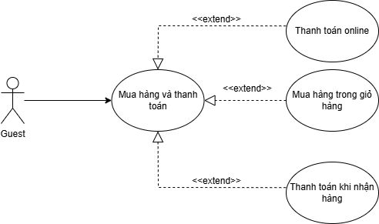

|  |  |
| --- | --- |
| Tên UseCase | Mua hàng và thanh toán. |
| Mô Tả | Cho phép khách hàng đã đăng nhập tiến hành mua hàng trên hệ thống. |
| Tác Nhân | Người dùng đã đăng nhập (User). |
| Điều kiện đầu vào | Khi người dùng đã đăng nhập và chọn mua hàng trong giỏ hàng. |
| Điều kiện đầu ra | Hệ thống sẽ tạo đơn hàng và gửi cho quản trị viên phê duyệt. |
| Dòng sự kiện chính | Khi người dùng đăng nhập và chọn chức năng mua hàng trong giỏ, hệ thống sẽ hiển thị form thông tin người mua và phương thức thanh toán. Nếu người dùng chọn thanh toán khi nhận hàng thì hệ thống sẽ tạo đơn hàng tương ứng với trạng thái chưa thanh toán. Nếu người dùng chọn thanh toán online, hệ thống sẽ điều hướng người dùng sang cổng thanh toán. Sau khi thanh toán thành công hệ thống sẽ tạo đơn hàng tương ứng với trạng thái đã thanh toán online. |
| Dòng sự kiện phụ | Không có |

### **2.4.5.** **Chức năng quản lý sản phẩm**

Chức năng này cho phép người quản trị có thể quản lý các sản phẩm trong kho hàng như: thêm sản phẩm mới, chỉnh sửa sản phẩm, xóa các sản phẩm đã ngừng kinh doanh. Chức năng này chỉ áp dụng cho tác nhân người quản trị (Admin).

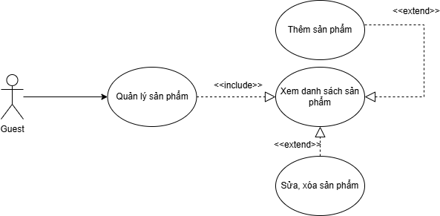

|  |  |
| --- | --- |
| Tên UseCase | Quản lý sản phẩm. |
| Mô Tả | Cho phép người quản trị quản lý tất cả các sản phẩm của hệ thống. |
| Tác Nhân | Người quản trị (Admin). |
| Điều kiện đầu vào | Người quản trị truy cập vào trang quản trị và chọn chức năng quản lý sản phẩm. |
| Điều kiện đầu ra | Kết quả thao tác với các chức năng quản lý sản phẩm trên hệ thống. |
| Dòng sự kiện chính | Khi người quản trị truy cập vào trang quản trị của hệ thống, tại đây người quản trị chọn chức năng quản lý sản phẩm, hệ thống sẽ hiển thị toàn bộ danh sách sản phẩm của cửa hàng. Tại đây người quản trị có thể thao tác với các chức năng quản trị như: thêm, sửa, xóa. |
| Dòng sự kiện phụ | Không có |

### **2.4.6. Chức năng quản lý đơn hàng**

Chức năng này cho phép người dùng có thể kiểm tra lịch sử mua hàng, thông tin, trạng thái của đơn hàng.

Chức năng này cũng cho phép người quản trị có thể quản lý tất cả các đơn hàng của hệ thống như: xem các đơn hàng, tạo và in hóa đơn. Chức năng này áp dụng cho tác nhân người dùng đã đăng nhập (User) và tác nhân người quản trị (Admin).

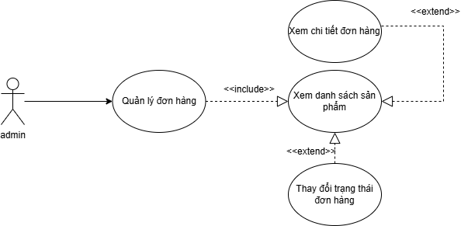

|  |  |
| --- | --- |
| Tên UseCase | Quản lý đơn hàng. |
| Mô Tả | Cho phép người quản trị quản lý tất cả các đơn hàng trên hệ thống. Bên cạnh đó cũng  cho phép người dùng quản lý đơn hàng của mình. |
| Tác Nhân | Người quản trị (Admin) và người dùng đã đăng nhập (User). |
| Điều kiện đầu vào | Người quản trị truy cập vào trang quản trị và chọn chức năng quản lý đơn hàng.  Hoặc người dùng truy cập vào trang quản lý đơn hàng |
| Điều kiện đầu ra | Kết quả thao tác với các chức năng quản lý đơn hàng trên hệ thống. |
| Dòng sự kiện chính | Khi người quản trị truy cập vào trang quản trị của hệ thống, tại đây người quản trị chọn chức năng quản lý đơn hàng, hệ thống sẽ hiển thị toàn bộ danh sách đơn hàng trên hệ thống. Người quản trị có thể thao tác với các chức năng quản trị như: xem chi tiết đơn hàng, xuất hóa đơn. Đối với người dùng sau khi đăng nhập và chọn chức năng quản lý  đơn hàng, hệ thống sẽ hiển thị toàn bộ đơn hàng của người dùng. |

## Thiết kế cơ sở dữ liệu

### **Các bảng trong cơ sở dữ liệu**

***Bảng người dùng (user)***

Bẳng người dùng là bàng lưu trữ thông tin tài khoản của người dùng bao gồm thông tin cá nhân và thông tin đăng nhập.

|  |  |  |  |
| --- | --- | --- | --- |
| STT | Tên Trường | Kiểu Dữ Liệu | Mô Tả |
| 1 | userid | varchar | Khóa chính |
| 2 | First_name | Varchar | Tên người dùng |
| 3 | Last_name | Varchar | Tên người dùng |
| 4 | gender | Varchar | Giới tính |
| 5 | Email | Varchar | Email người dùng |
| 6 | Password | Varchar | Mật khẩu |

***Bảng danh mục(danhmuc)***

|  |  |  |  |
| --- | --- | --- | --- |
| STT | Tên Trường | Kiểu Dữ Liệu | Mô Tả |
| 1 | Id_danhmuc | int | Khóa chính |
| 2 | tendanhmuc | Varchar | Tên danh mục |

***Bảng sản phẩm (San pham)***

|  |  |  |  |
| --- | --- | --- | --- |
| STT | Tên Trường | Kiểu Dữ Liệu | Mô Tả |
| 1 | Id_sanpham | int | Khóa chính của bảng |
| 2 | Tensanpham | varchar | Tên sản phẩm |
| 3 | Giasp | varchar | Giá sản phẩm |
| 4 | Hinh anh | varchar | Ảnh sản phẩm hiển thị |
| 5 | Masanpham | varchar | Mã sản phẩm |
| 6 | noidung | varchar | Nội dung sản phẩm |
| 7 | size | int | Size giày |
| 8 | Size1 | int | Size giày |
| 9 | Size2 | int | Size giày |
| 10 | Size3 | int | Size giày |
| 11 | Tinhtrang | tinyint | Tình trạng 1 là còn hàng 0 là hết hàng |
| 12 | Id_danhmuc | int | Khóa ngoại của sản phẩm |
| 13 | soluong | int | Số lượng |

***Bảng hóa đơn (tbl-cart)***

|  |  |  |  |
| --- | --- | --- | --- |
| STT | Tên Trường | Kiểu Dữ Liệu | Mô Tả |
| 1 | Id_cart | int | Khóa chính của bảng |
| 2 | userid | int | Khóa ngoại của bảng user |
| 3 | Code-cart | varchar | Mã code của hóa đơn |
| 4 | Cart_Status | int | Tình trạng đơn hàng |
| 5 | diachi | varchar | Địa chỉ giao hàng |
| 6 | Thanhtoan | varchar | Phương thức thanh toán |

***Bảng chi tiết hóa đơn (tbl-cart-details)***

|  |  |  |  |
| --- | --- | --- | --- |
| STT | Tên Trường | Kiểu Dữ Liệu | Mô Tả |
| 1 | id_cart_details | int | Khóa chính của bảng |
| 2 | id_sanpham | int | Khóa ngoại của bảng sanpham |
| 3 | Code-cart | varchar | Mã code của hóa đơn |
| 4 | soluongmua | int | Số lượng mua |
| 5 | sizeOwn | int | Size khách hàng chọn |

# **CHƯƠNG 3. XÂY DỰNG CHƯƠNG TRÌNH**

## 3.1. Giao diện trang web

### **3.1.1. Giao diện trang admin**

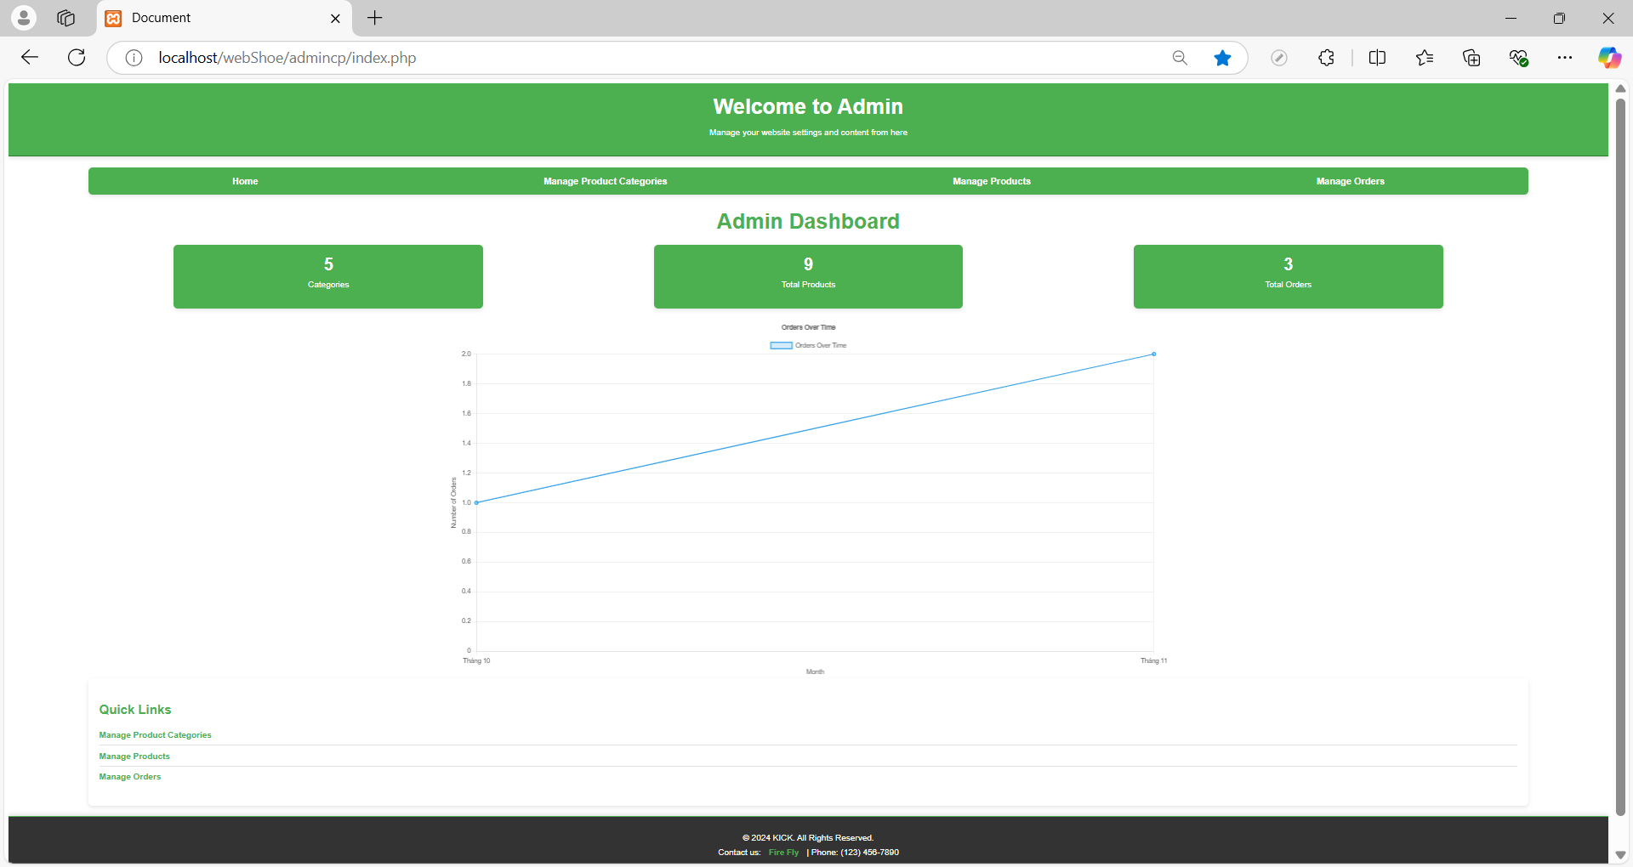

Thêm danh mục:

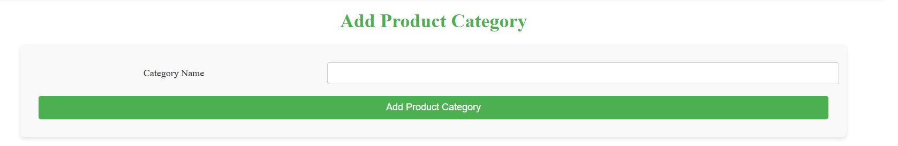

Danh sách danh mục:

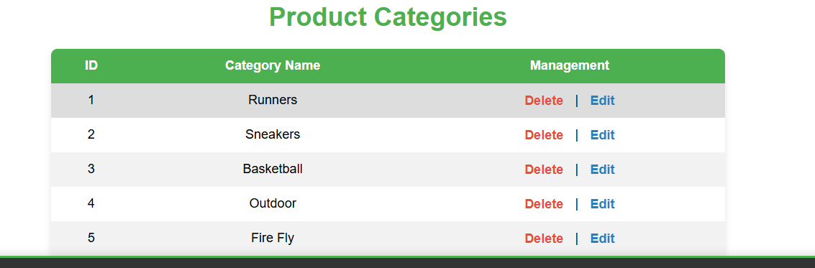

Thêm sản phẩm:

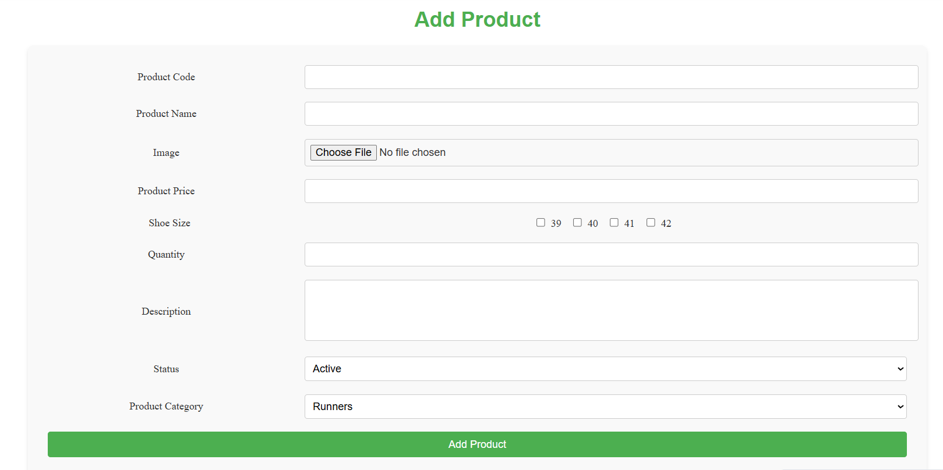

Danh sách sản phẩm:

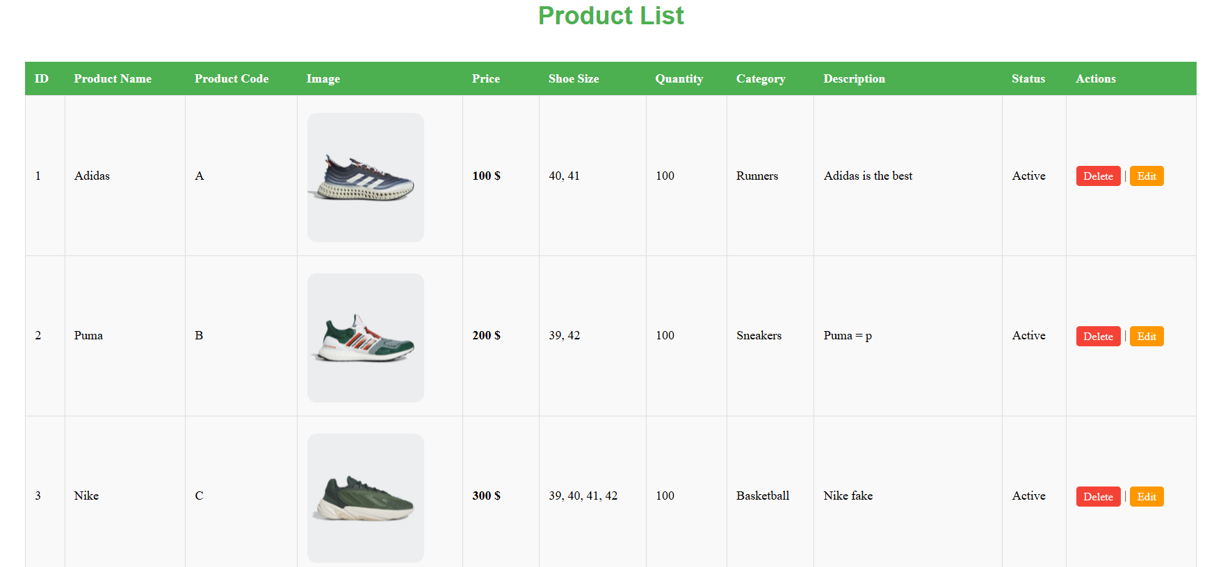

Đơn hàng:

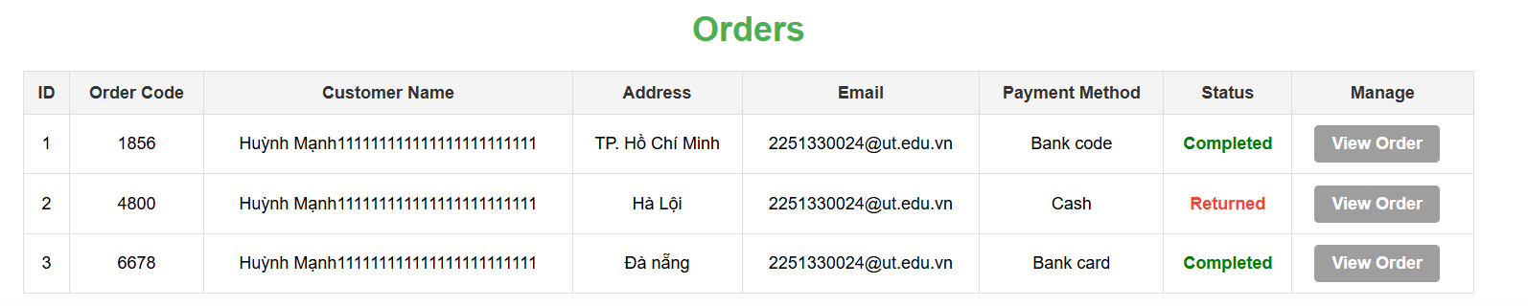

Chi tiết đơn hàng:

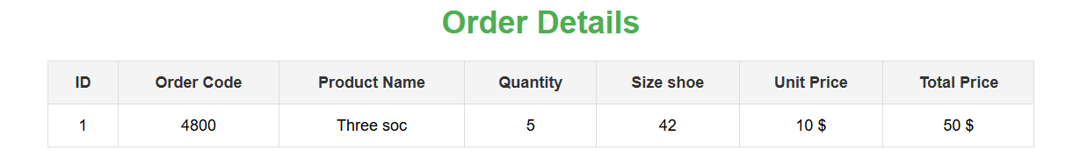

### **3.1.2. Giao diện trang chủ**

Trang đăng kí:

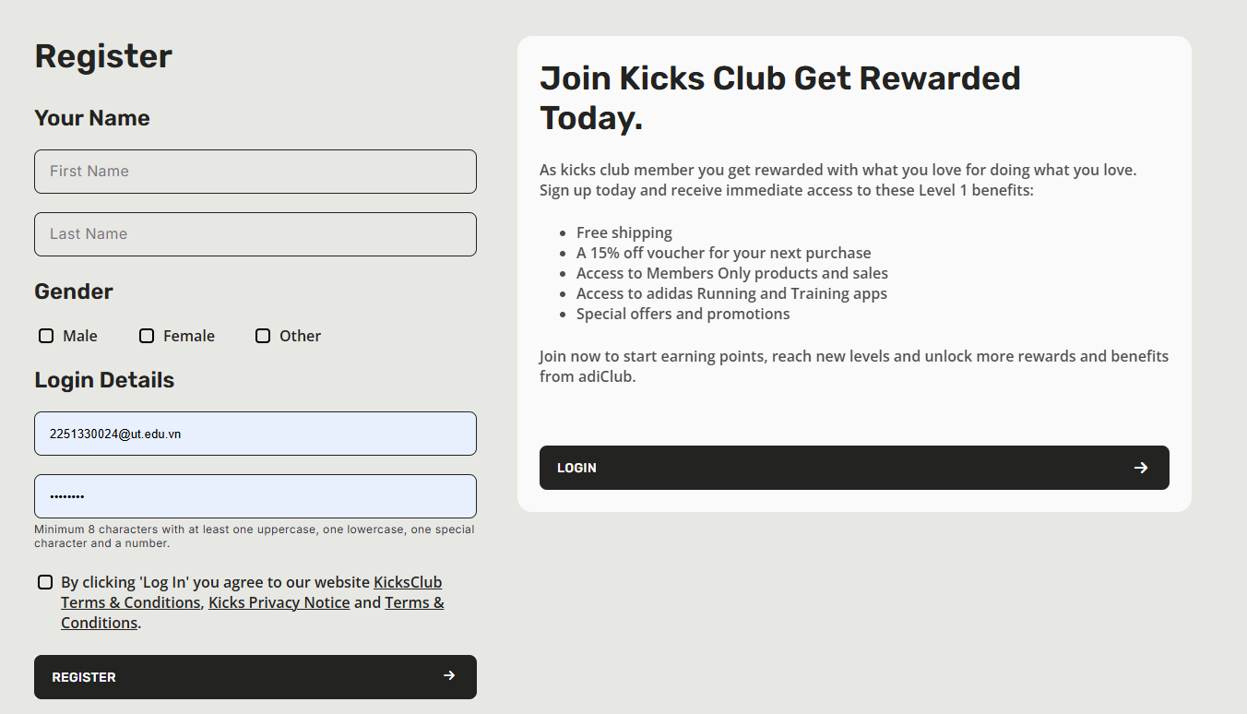

Trang đăng nhập:

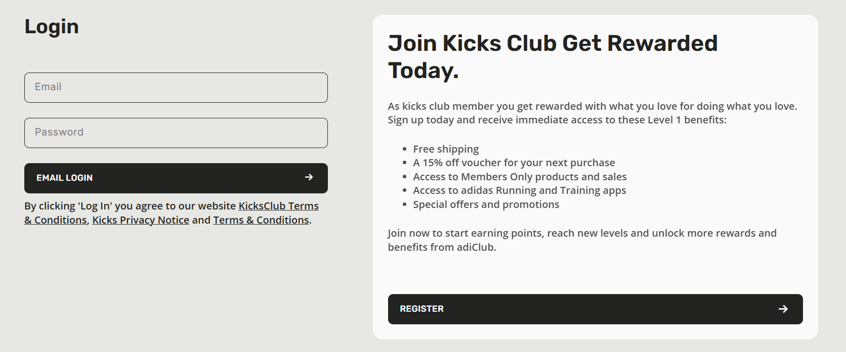

Trang chính:



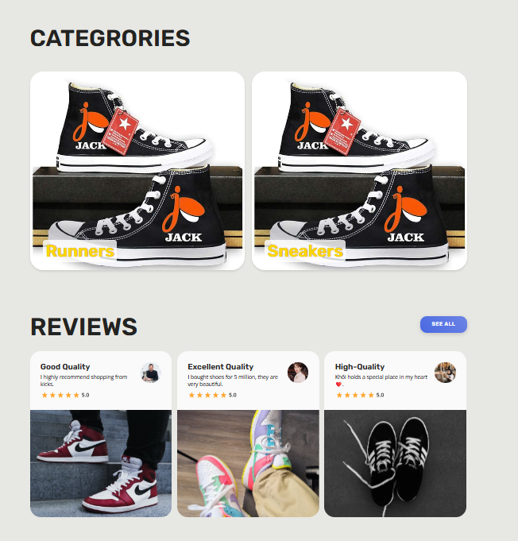

Trang sản phẩm:

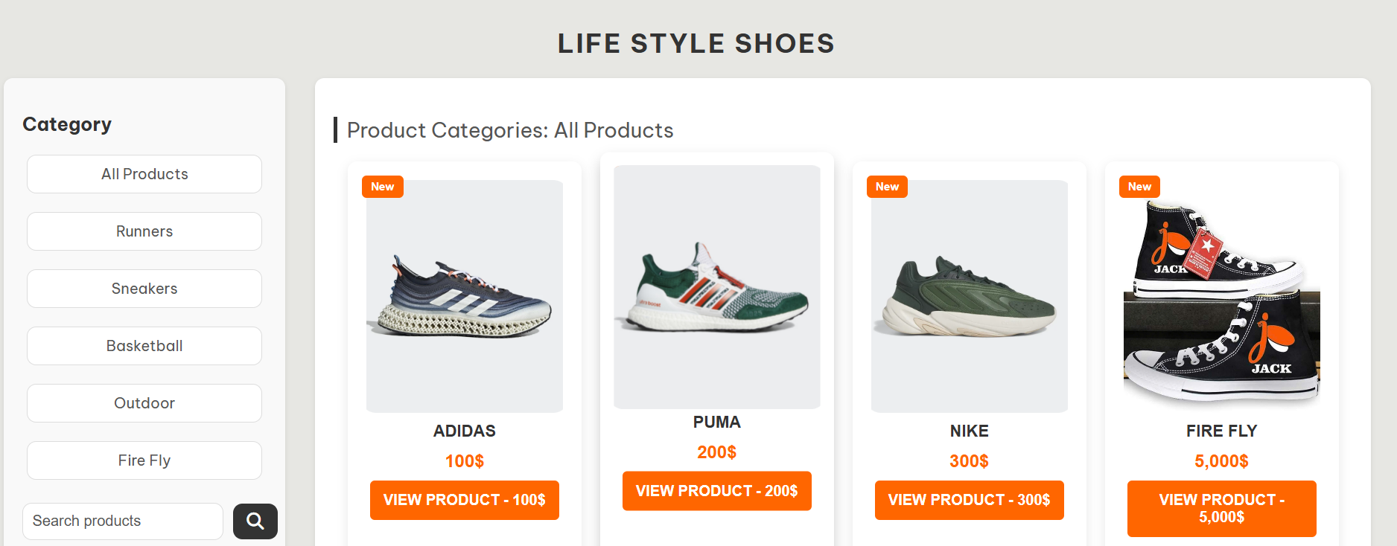

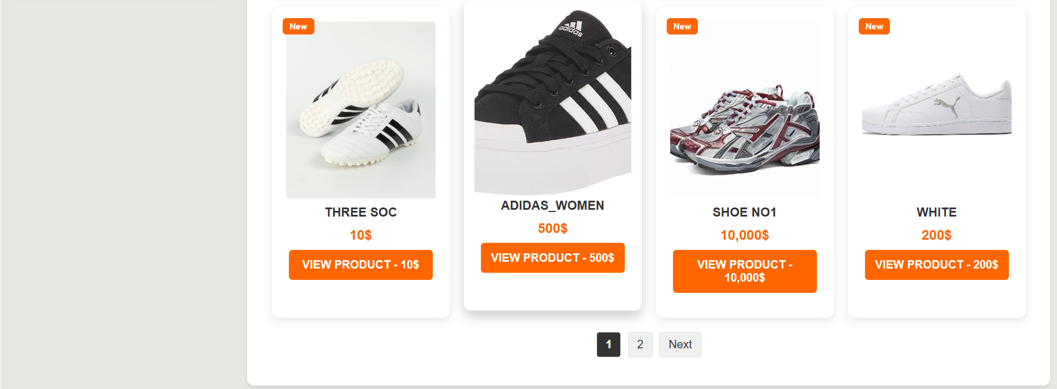

Trang chi tiết sản phẩm:

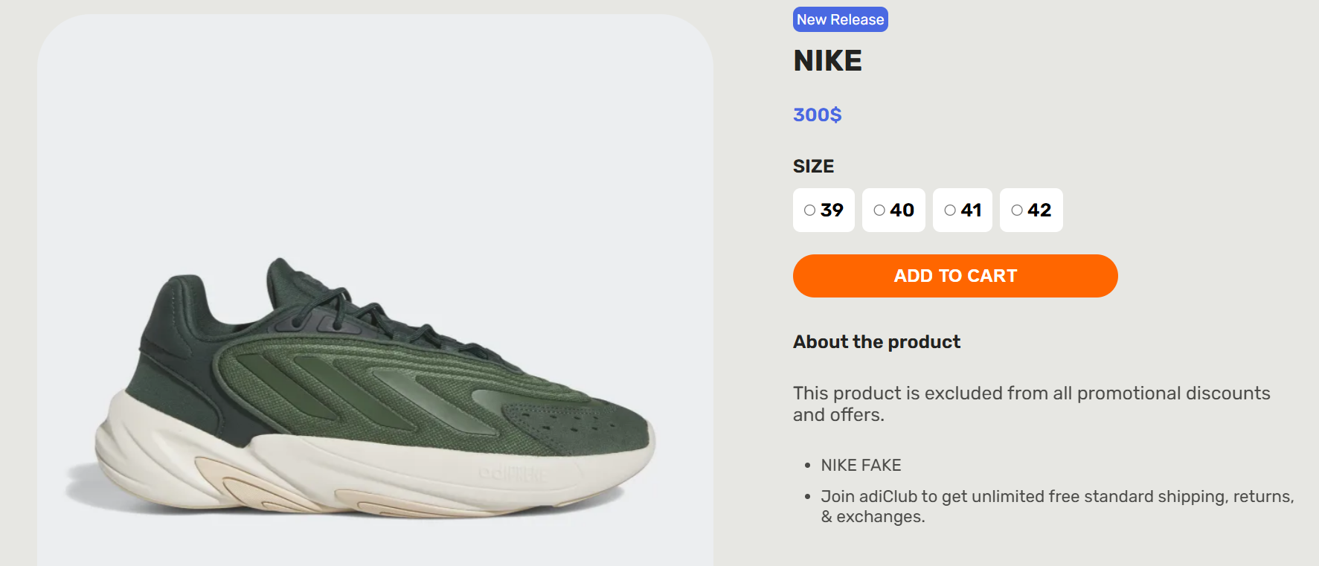

Giỏ hàng:

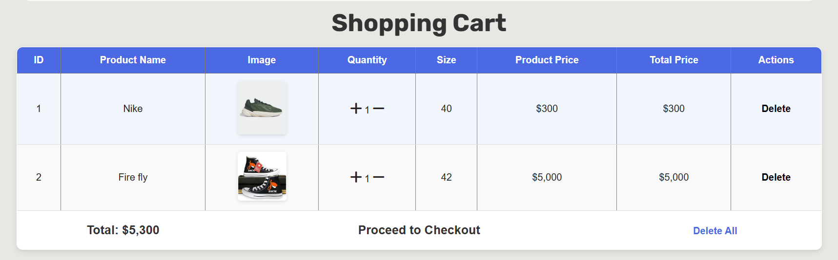

Trang lịch sử đơn hàng:

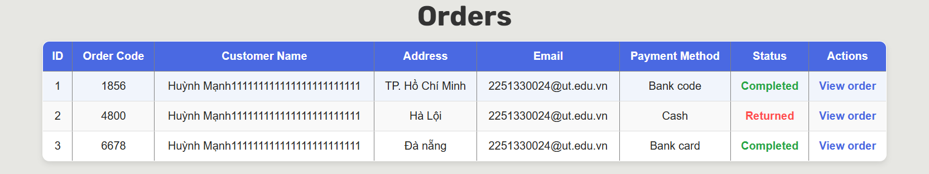

Trang thanh toán:

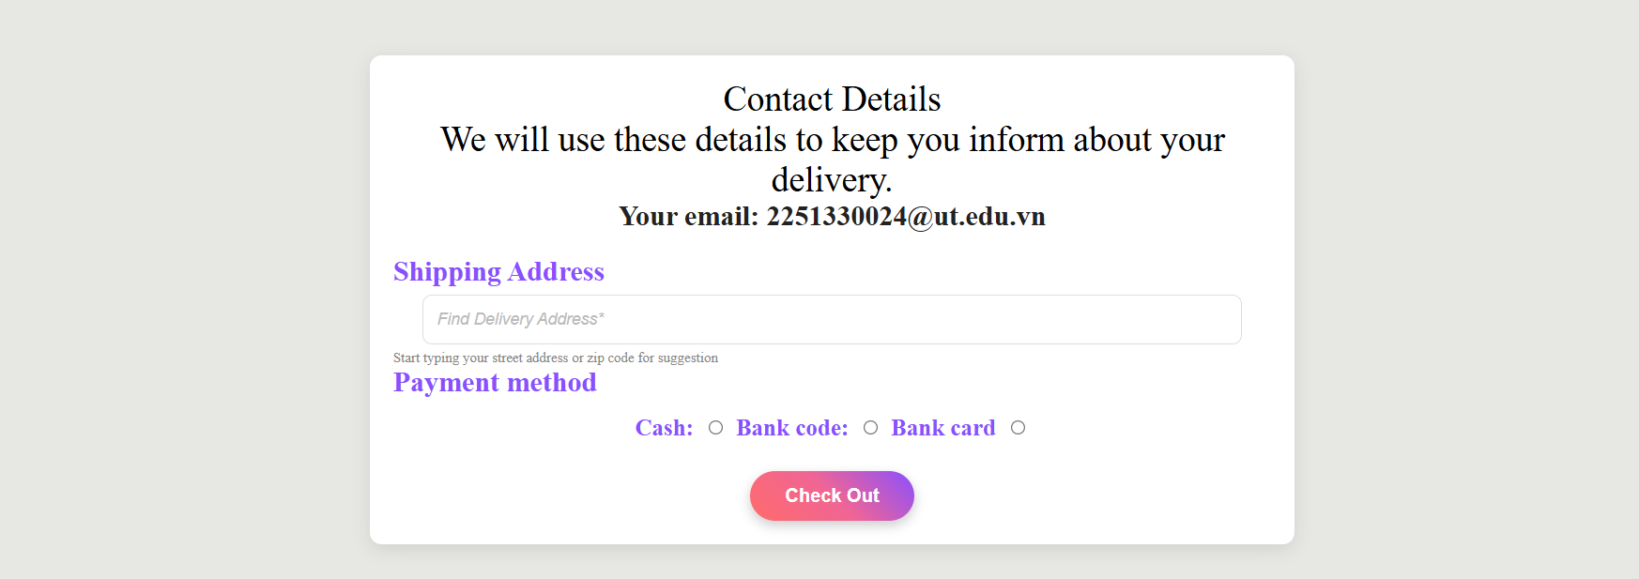

**Kết luận**

Qua nội dung chương 3, nhóm em đã trình bày được kết quả xây dựng website như là một số hình ảnh giao diện website, giao diện chức năng và hiệu năng chạy thực tế trên môi trường thực. Trong chương 4, cũng là chương cuối cùng nhóm em sẽ đưa ra kết luận tổng quát về những kết quả đạt được và định hướng phát triển dự án trong tương lai.

# **CHƯƠNG 4. KẾT LUẬN**

## Những kết quả đạt được

Sau một thời gian tìm hiểu các website bán giày như là Adidas, Nike, Puma và một số tài liệu trực tuyến xây dựng website bán hàng bằng PHP, từ đó thì em đã thực hiện được cơ bản đề tài “Thiết kế website bán giày online” với những kết quả đạt được như sau:

* + - Về chức năng: hệ thống website đã hoàn thiệt được hầu hết các chức năng cơ bản như là: người dùng có thể tạo tài khoản, đăng nhập và sử dụng các chức năng của hệ thống, xem sản phẩm, thêm sản phẩm vào giỏ hàng, chọn phương thức thanh toán, giao nhận sản phẩm … Người quản trị có thể nắm bắt được tình trạng kho hàng, tình trạng đơn hàng.
    - Về giao diện: hệ thống đã phát triển được giao diện tương đối đẹp, bắt mắt, bố cục gọn gàng cho người dùng. Bên cạnh đó giao diện còn cung cấp cho người dùng đầy đủ thông tin, chức năng tiện dụng và hệ thống xử lý hiệu ứng đẹp mắt.
    - Về hiệu năng: hệ thống có hiệu năng tạm chấp nhận được ở mức cơ bản nhưng khi đưa vào thực tế phải làm thêm hơn nữa.
    - Về kiến thức và kỹ năng: thông qua đồ án này nhóm em đã mở mang được nhiều kiến thức về ngôn ngữ lập trình PHP, HTML, CSS, JS.

## Những kết quả chưa đạt được

Song song với các kết quả đạt được bên trên thì hệ thống cũng còn nhiều thiếu sót về nhiều mặt như là:

* + - Về chức năng: hiện tại chức năng đăng nhập và đăng ký tài khoản chưa hoàn thiện, còn thiếu nhiều danh mục cho các sản phẩm, thiếu phần cho khách hàng đánh giá, quên mật khẩu cho khách hàng.
    - Về giao diện: tuy thân thiện với người sử dụng nhưng vẫn chưa đẹp mắt và phù hợp với đại đa số người dùng.
    - Về bảo mật: hệ thống mới chỉ phát triển mức độ bảo mật cơ bản.

## Định hướng phát triển trong tương lai

Trong tương lai, định hướng phát triển thêm của nhóm em sẽ là tiếp tục phát triển thêm các chức năng đang ở mức cơ bản của Website này. Bên cạnh đó em sẽ tiếp tục phát triển thêm các chức năng mới như là: hỗ trợ đa ngôn ngữ, hệ thống nhắn tin và trả lời tự động, hệ thống phân phối và giao hàng theo khu vực để đảm bảo tiết kiệm thời gian và tri phí giao hàng (Logistics).

Việc cải thiện hiệu năng cũng vô cùng quan trọng trong tương lai khi mà lượng người dùng và dữ liệu ngày một nhiều nên. Giải pháp trong tương lai là tối ưu lại toàn bộ câu truy vẫn, thiết kế lại toàn bộ cơ sở dữ liệu, giao diện loại bỏ bớt hiệu ứng không cần thiết.